Лабораторная работа №4

Продвинутое использование git

Павличенко Родион Андреевич

Содержание

# 1 Цель работы

Получение навыков правильной работы с репозиториями git.

# 2 Задание

-Выполнить работу для тестового репозитория. -Преобразовать рабочий репозиторий в репозиторий с git-flow и conventional commits.

# 3 Выполнение лабораторной работы

Устанавливаем git-flow

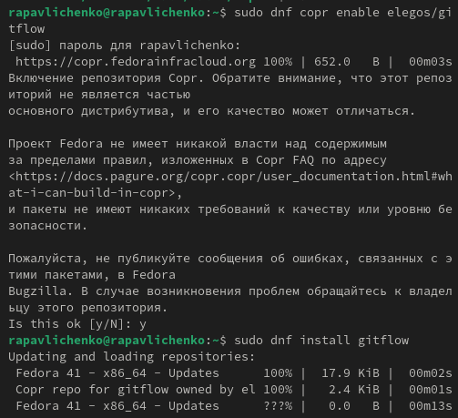

Рис. 1: Установка git flow

Устанавливаем Node.js и pnpm

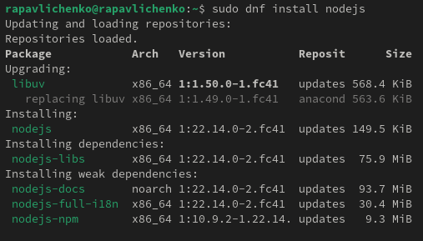

Рис. 2: Установка Node.js и pnpm

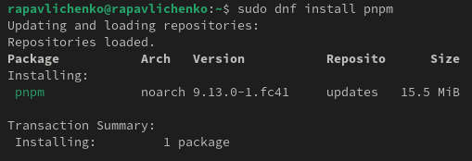

Рис. 3: Установка Node.js и pnpm

Настраиваем Node.js

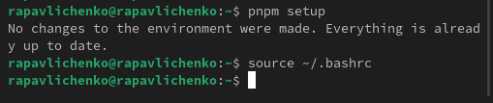

Рис. 4: Настройка Node.js

Настраиваем общепринятые коммиты, устанавливаем скрипт git cz, программу для помощи в форматировании коммитов (1 команда), программу для помощи в создании логов (2 команда)

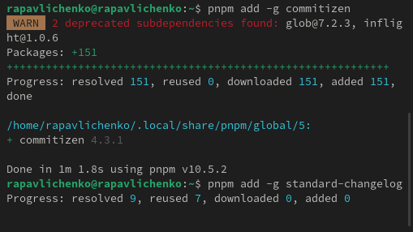

Рис. 5: Настройка общепринятых комитов

Создаем репозиторий git hub, называем его git-extended, клонируем его с помощью команды git clone –recursive,создаем файл README.md, делаем первый коммит и выкладываем на github



Рис. 6: Создание репозитория

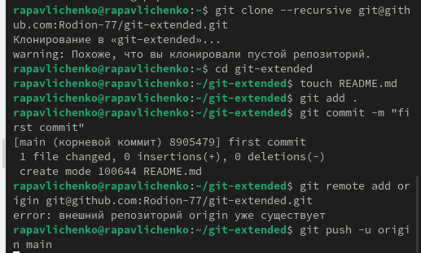

Рис. 7: Настройка репозитория

Запускаем pnpm init и заполняем параметры пакета, добавляем новые файлы с помощью git add . , выполняем коммит командой git cz и отправляем на git hub с помощью командой git push

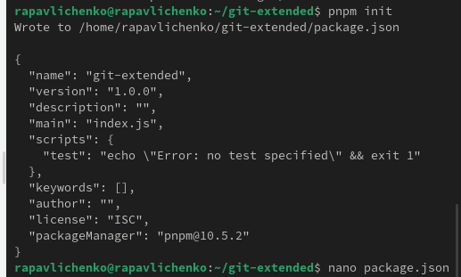

Рис. 8: Запуск pnpm

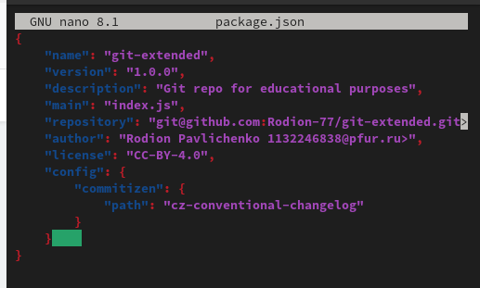

Рис. 9: Редактирование файла

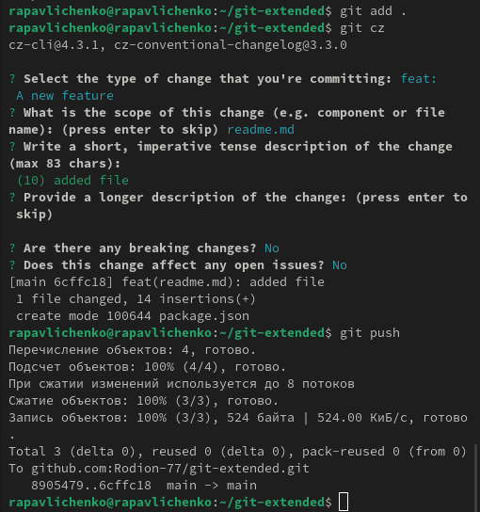

Рис. 10: Загрузка на git

Инициализируем git-flow, устанавливаем префикс v, проверяем что мы находимся в ветки develop, загружаем весь репозиторий командой git push –all.Установливаем внешнюю ветку как вышестоящую для этой ветки: Создадем релиз с версией 1.0.0 Создадим журнал изменений changelog. Добавляем журнал изменений в индекс при помощи git add . и git commit -am ‘chore(site): add changelog’ . Заливаем релизную ветку в основную ветку. Отправляем данные на github и создадаем релиз.

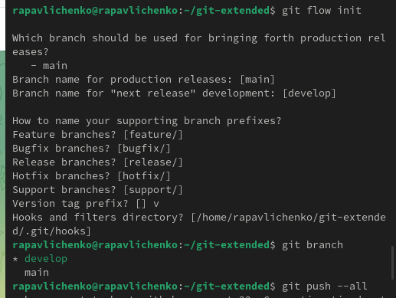

Рис. 11: 1

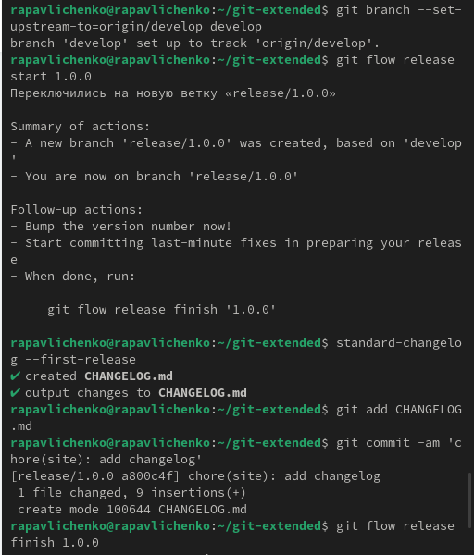

Рис. 12: 2

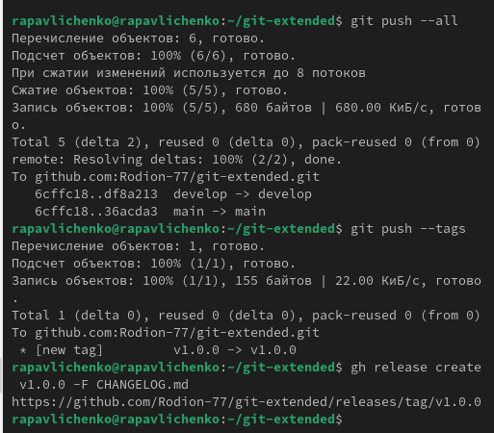

Рис. 13: 3

Работа с репозиторием git. Создадем ветку для новой функциональности и объединяем ее. Создаем релиз с версией 1.2.3 использую для редактирования nano. Создаем журнал изменений и добавляем журнал изменений в индекс, заливаем релизную ветку в основную. Отправляем данные на git hub, создаем релиз.

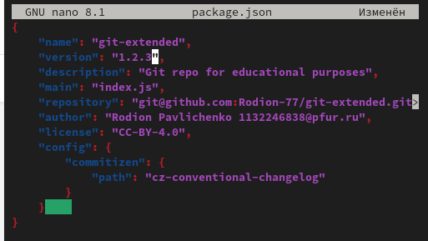

Рис. 14: Редактируем файл

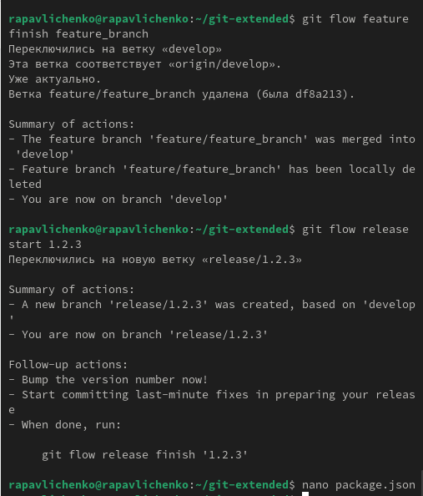

Рис. 15: Создание ветки

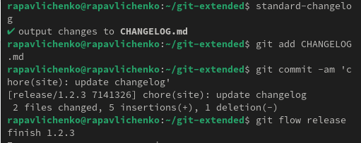

Рис. 16: Создание журнала изменений

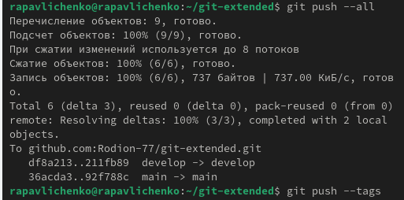

Рис. 17: Отправка на git

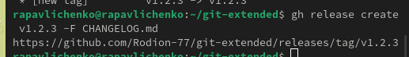

Рис. 18: Создаем релиз

# 4 Выводы

Мы получили навыки правильной работы с репозиториями git.

# Список литературы